NOM: PRENOM: CLASSE:

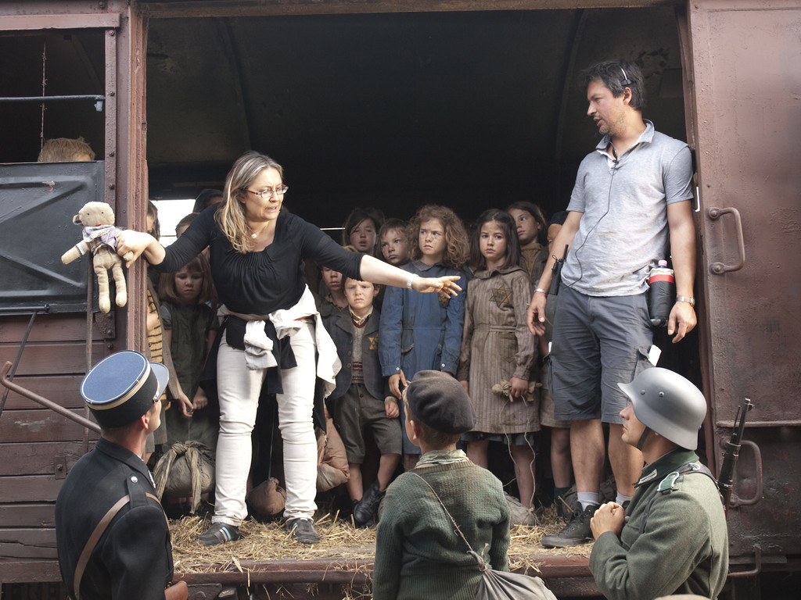
LA RAFLE ( 2009)
(film de Rose Bosch)

- Qui vois-tu pendant le générique en noir et blanc ?

- Dans quelle ville ?

- Pourquoi d'après ton cours ?

- En quelle année se passent les événements du film ?

- Que porte l'enfant près du manège ?

- Que chante-t-on à l'école ?

- Quel portrait apparaît sur le mur de l'école et dans d'autres lieux ?

- A quoi s'oppose l'instituteur ?

- Sur qui porte le cours des infirmières ?

- A quelle guerre correspondent ces images ?

- Qui l'enseignante- infirmière demande-t-elle de défendre ?

- Dans quelle ville siège le gouvernement français ?

- Que demandent les Allemands à Pétain et Laval ?

- Qui les Allemands ne veulent pas capturer ?

- Cite deux métiers exercés dans la rue habitée par les Juifs:

- Montrer que les Allemands sont partout par deux exemples dans le film.

- A quel livre Hitler fait-il référence dans sa discussion avec Himmler ?

- Au siège de la Gestapo, que propose René Bousquet ?

- Montrer la pénurie de cette époque avec l'exemple des cigarettes.

- Cite deux mesures contre les Juifs :

- Qui Laval veut-il aussi arrêter ?

- De quoi prive-t-on les Juifs français ?

- Que fait le policier avec la concierge ?

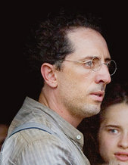
- Nomme cet acteur et présente le personnage qu'il joue.

- Que se passe-t-il dans la nuit ?

- Quel moyen de transport est utilisé ?

- Vers quels lieux sont dirigés les Juifs (deux noms) ?

- Qui a fait cela ?

- Décris le lieu où sont conduites les familles (espace, ambiance, conditions de vie,...):


- Nomme cet acteur et présente le personnage qu'il joue:

- Où l'infirmière a-t-elle perdu son oeil ? Avec tes connaissances indique l'année.

- Où les gens pensent-ils être conduits ensuite ?

- Pourquoi les pompiers sont-ils acclamés ?

- Par quel moyen quitte-t-on le lieu ?

- Nommer le lieu où ils sont conduits ensuite ?

- Décris l'endroit (habitat, encadrement, hygiène,...):

- Qui est d'abord déporté ?

- Qu'arrive-t-il à la fille qui avait de l'argent ?

- Qui ensuite doit partir et qui reste ?

- Que réussissent à faire deux enfants ?

- De quoi parlent les Américains à Laval ?

- De quoi parle le médecin avec l'infirmier ?

- Que fait-on en juin 1945 ?

- Combien d'adultes sur 13000 sont revenus ?

- Qu'ont fait certains Français ?

